***Заряд очарования 12f63 МОУ СОШ №13***

***«НОМИНАЦИЯ 11 КЛАСС».***

***Теоретическая часть***



***Какая величина измеряется в кабельтов? Объясните происхождение этого названия.***



***С помощью психрометра (от греч.psychria-холодный) измеряют влажность воздуха. Ещё влажность воздуха можно измерить с помощью гигрометра (от греч.hygros-влажный). Гигрометры бывают конденсационные и волосные.***

***Какую физическую величину можно измерить с помощью психрометра? Какими еще приборами ее  можно измерить?***

***Кабельтов (от нидерл. kabeltouw — буксирный канат) — трос диаметром от 150 до 350 мм для швартовов и буксиров (кабельтовый трос), а также внесистемная единица измерения расстояния, использующаяся в мореплавании. Как единица измерения кабельтов стал использоваться по причине того, что трос на судне брался определённой, одинаковой длины. В кабельтовых обычно выражается дистанция между кораблями при совместном плавании флота, размещении его по диспозиции, расстояние от корабля до берега и т. п.***

***Различают четыре вида кабельтовых:***

* ***Международный кабельтов = 1/10 морской мили = 6 угловых секунд меридиана = 185,2 метра.***
* ***Обычный кабельтов = 100 морских саженей = 600 футов = 182,88 метров.***
* ***Кабельтов Великобритании = 608 футов = 185,3184 метров.***
* ***Старый Кабельтов США = 120 морских саженей = 720 футов = 219,456 метров.***

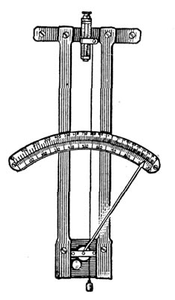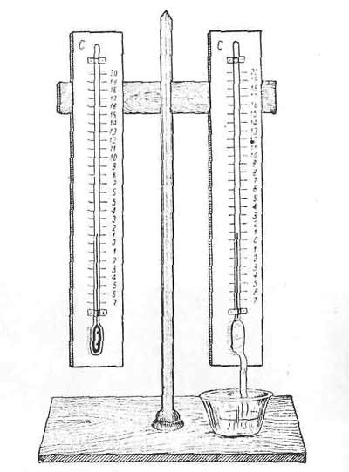

***12f63 Заряд очарования МОУ СОШ №13***

***«Номинация 11 класс».***

***Химическое действие тока состоит в том, что в некоторых растворах кислот (солей, щелочей) при прохождении через них электрического тока наблюдается выделение веществ, содержащихся в растворе, которые откладываются на электродах, опущенных в этот раствор. Этот процесс называется электролизом. Например, при пропускании тока через раствор медного купороса ${CuSO}_{4}$ на отрицательно заряженном электроде (катоде) выделится чистая медь Cu. Этим пользуются для получения чистых металлов.***

***Слева-психрометр, а справа-волосной гигрометр.***

***На каком действии электрического тока основано получение химически чистых металлов?***

***Радиолокаторы, которые используют мобильные посты ГИБДД основаны на отраженном сигнале, эффект Доплера. Так называемая «пушка» посылает сигнал, он отражается от автомобиля и возвращается обратно.***

***Как работает радиолокатор поста ГИБДД?***

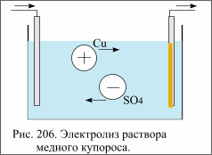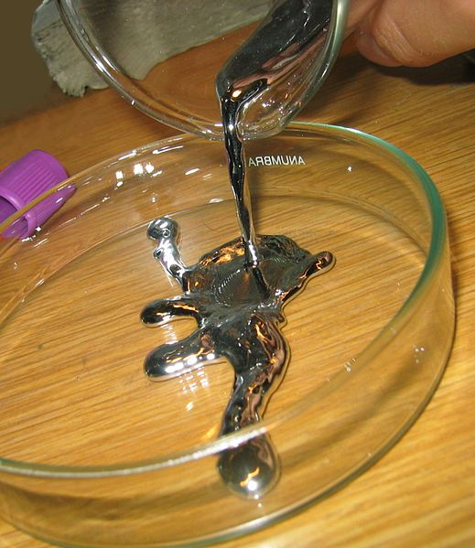

***12f63 Заряд очарования МОУ СОШ №13***

***«Номинация 11 класс».***

***Можно ли расплавленным металлом заморозить воду? Как это сделать? Какой это  металл?***

***Расплавленной ртутью можно заморозить воду. Ртуть имеет самую низкую температуру плавления, которая равна -39°С.***

***Как это сделать?***

***Берём чашу с расплавленным металлом. Затем опускаем в неё пробирку с водой, вода постепенно превращается в лёд.***

***Ртуть - тяжёлая жидкость серебристо-белого цвета.***

***Электролиз раствора медного купороса.***

***Катод-***

***+ Анод***